三星GALAXY S3最全刷机教程
三星GALAXY S3是三星于2012年所推出的一款高端智能手机。该手机采用4.8英寸1280×720分辨率显示屏，并配备了三星自家的Exynos 4412四核处理器，凭借着出色的性能以及优美的外观，三星GALAXY S3在上市之后一周拥有不错的销量。而今天我们将为大家带来该手机的刷机教程，希望能刷机方面给大家带来一定的参考。需要说明的是，我们此次的教程只针对三星GALAXY S3 III I9300这部手机，对于其他型号并不适用。
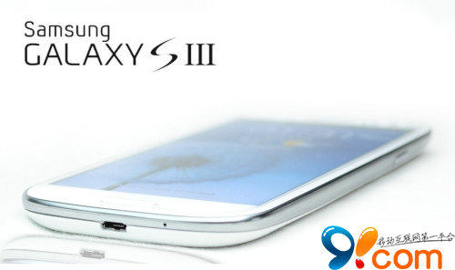
笔者在此需要重申!刷机有风险，入行需谨慎!
准备工作： 电脑一台 I9300手机一部 数据线一条 ROM包一套 三星手机驱动
教程开始
1.首先下载三星手机驱动安装后重启电脑
http://115.com/file/dptbl9if#SAMSUNG-USB-Driver-for-Mobile-Phones-v1-4-7-0.exe
2.下载ROM包 [见论坛]这里以港台版官方ROMi9300ZSLED[非KIES版]为例(KIES版只有一个文件,单选PAD刷入即可，其他步骤和下面的一样)
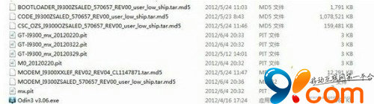
3.运行Odin3 v3.07.exe刷机平台
http://bbs.angeeks.com/forum.php?mod=viewthread&tid=2355796&highlight=%CB%A2%BB%FA%B9%A4%BE%DF&mobile=no
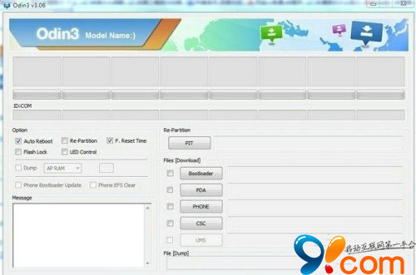
4.选择各对应的刷机文件 期间会验证md5 耐心些等待 【如下图】
点击PIT选择GT-I9300_mx_20120329.pit
点击BOOT选择BOOTLOADER_I9300ZSALED_570657_REV00_user_low_ship.tar.md5
点击PDA选择CODE_I9300ZSALED_570657_REV00_user_low_ship.tar.md5
点击PHONE选择MODEM_I9300ZSALED_570657_REV00_user_low_ship.tar.md5
点击CSC选择CSC_OZS_I9300OZSALED_570657_REV00_user_low_ship.tar.md5
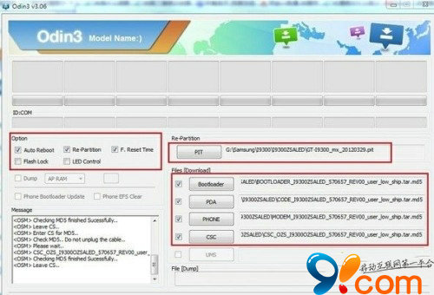
5.手机关机 按住音量下+HOME+电源键进入第一屏后再按音量上到刷机模式【如下图】
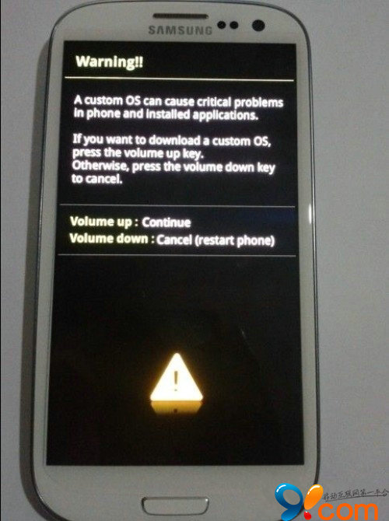
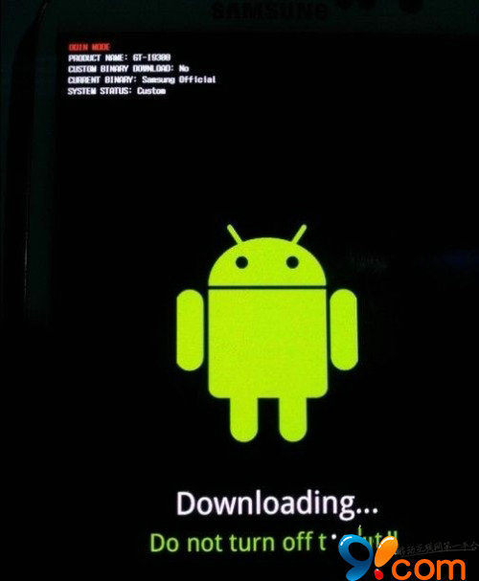
6.通过数据线连接电脑 如驱动被正确安装 手机平台Odin3 v3.06左上方会显示高亮的淡蓝色并显示如[0:com5]字样 此时点击右下方的 Start 按钮开始刷机 【如下图】
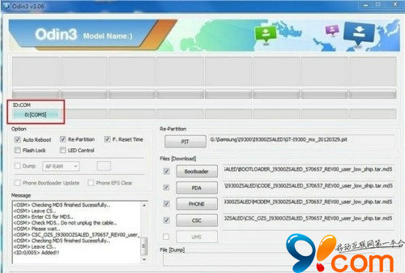
7.刷机过程图
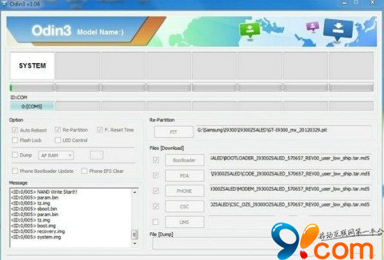
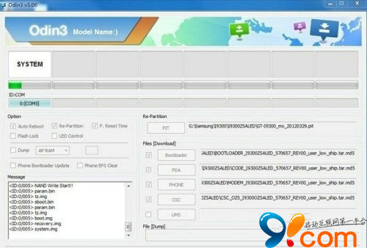
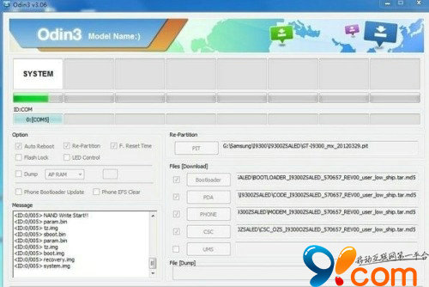
8.等刷机平台上显示高亮的蓝色PASS时 说明刷机已经完成 手机会自动重启
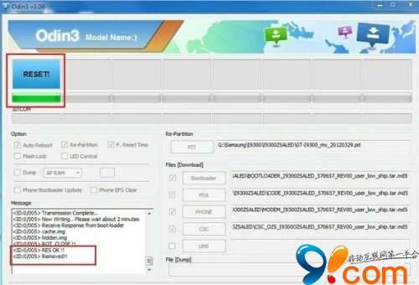
9.恭喜你刷机成功

